Классный час на тему: «Правила дорожного движения.»
Цель: повторить и закрепить знания учащихся по ПДД; повторить дорожные знаки; воспитывать внимание, навыки сознательного использования знания ПДД в повседневной жизни.
Задачи: воспитание у учащихся навыков дисциплинированного поведения на улицах и дорогах, пропаганда правил безопасного движения, развитие навыков бесконфликтного общения.
Время проведения: 45 минут
Форма проведения: игра «Дорожное движение».
Место проведения: классный кабинет.
Участники: Дети 12 – 14 лет (7-й класс).
Оборудование: плакат по ПДД, дорожные знаки, оформленная доска, карточки с заданиями для конкурсов.
Условия проведения.
Игра может проводиться как внутри класса, так и на параллели. Играющие делятся на 2 команды (команда «Весёлый светофор»и «Опасный переход»). В каждом конкурсе принимают участие обе команды. Учитель оценивает игру и объявляет результат (5 баллов за правильное выполнение задания ) в конце каждого конкурса. Победит та команда, которая в результате набрала больше всего баллов. Победившая команда получает медаль – «Почётный пешеход».

План.

1.
- Здравствуйте! Сегодня мы поиграем в интересную, поучительную игру «Дорожное движение». Цель нашего игры: повторить и закрепить ваши знания по ПДД и дорожным знакам; воспитывать внимание, научиться сознательно использовать знания ПДД в повседневной жизни.

2. Сейчас разбейтесь на 2 команды. Одна команда «Весёлый светофор»и другая «Опасный переход». Садитесь вместе со своей командой.
В каждом конкурсе принимают участие обе команды. Мы оцениваем игру и объявляем результат (5 баллов за правильное выполнение задания ) в конце каждого конкурса. Победит та команда, которая в результате набрала больше всего баллов. Итак, первый конкурс!
Конкурс 1. Эрудит
(Каждой команде учитель задает по одному тематическому вопросу. Каждый правильный ответ – 5 баллов).
Как вы уже должны знать правила дорожного движения - составная часть правил культурного поведения человека в общественной жизни. Но почему же тогда и дети и взрослые нарушают эти правила?
1. Как вы думаете почему дети нарушают ПДД? (В.С.) (ответ: игра на проезжей части, переход дороги в неположенном месте, невнимательность)
2. Как вы считаете почему взрослые нарушают ПДД? (О.П) (ответ: неподчинение сигналам регулирования; ходьба по проезжей части по направлению движения транспорта; неожиданный выход на проезжую часть дороги из-за стоящего транспорта, сооружений, зеленых насаждений)

Прочитайте ребусы. Время выполнения 3 мин. побеждает та команда которая отгадает быстрее. (на команду выдаётся 1 ребус)
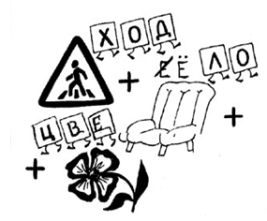

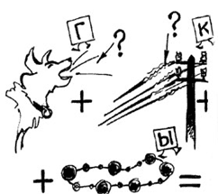

Конкурс 2. Дорожный знак.
Выберите из предложенных дорожных знаков те, которые регулируют движение пешеходов
1.  2. 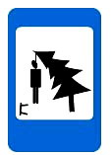 3.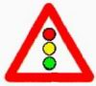 4.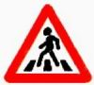 5.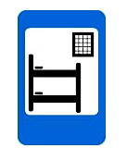6.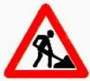 7. 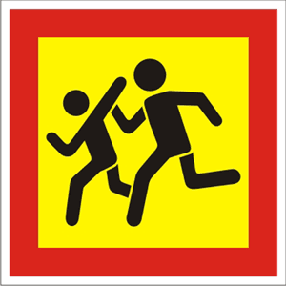 8.

1.Ответ (В.С.)
2. Ответ (О.П)
Правильный ответ – 4,7

Конкурс 3.
Укажите номера тех пешеходов, которые нарушают Правила дорожного движения.
(на команду выдаётся 1 картинка)
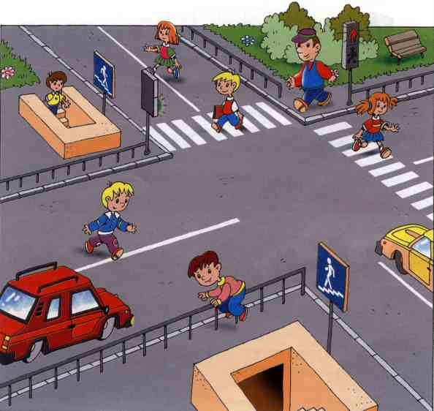
Подведение итогов.
Я прошу каждую команду подвести итоги нашей игры. Была ли полезна для вас игра? Что вы нового усвоили из этой игры?
В результате игры победила команда___, со счётом __ баллов. Вы награждаетесь медалью «Почётного пешехода». Спасибо за участие.

1. (В.С.)
2. (О.П)

